Task 3 Create Empty-dir

Создаем deployment с empty dir

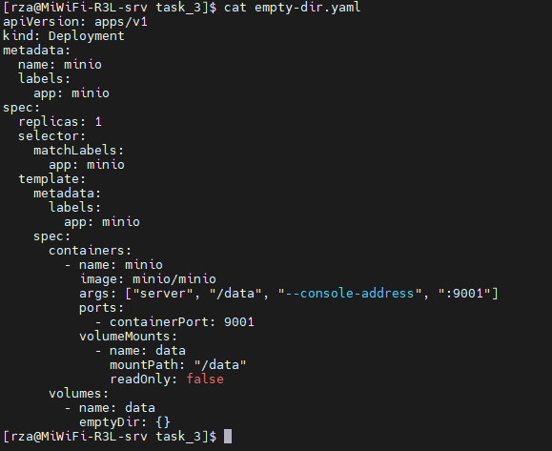

Применяем deployment



Создаем тестовый файл в pod’e



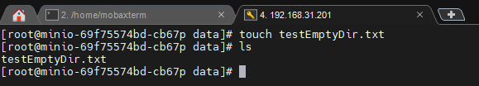

Удаляем pod

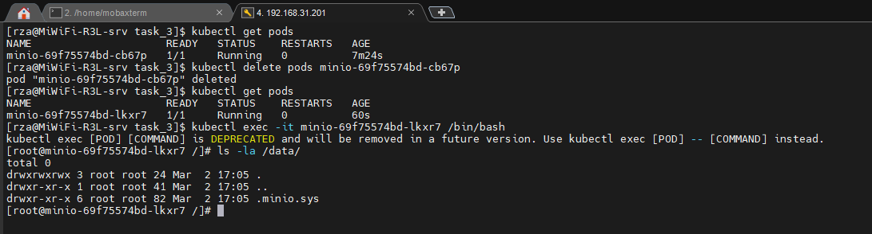

После удаления созданный файл исчез.